المقطع الأول: الحياة الاجتماعية
الوحدة الثالثة: بين جارين

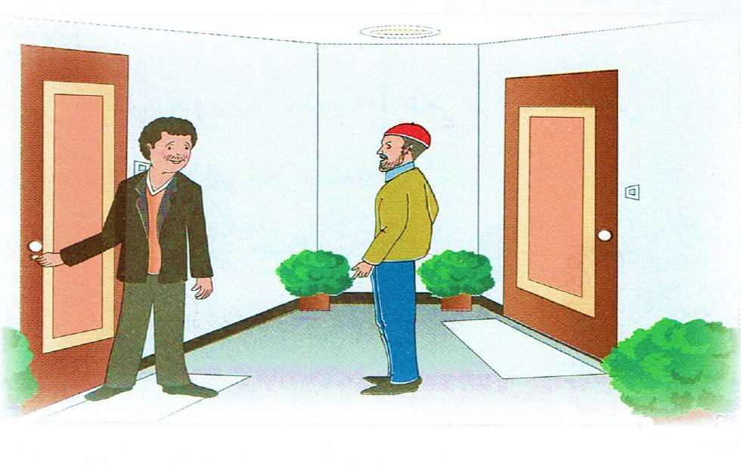

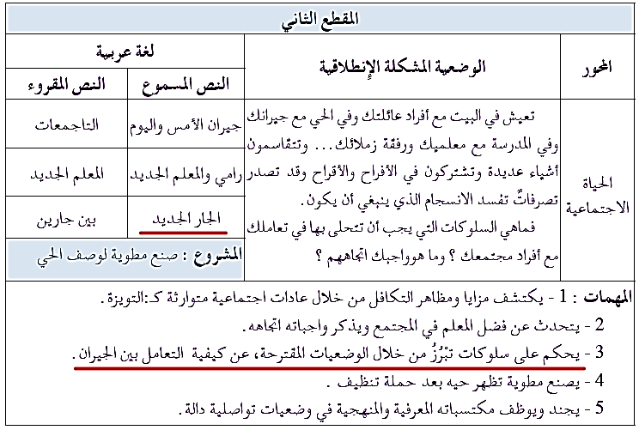

المادة: لغة عربية المقطع رقم:02 الميدان: فهم المنطوق والتعبير الشفوي
النشاط: فهم المنطوق الحصة 01
الموضوع : الجار الجديد
مؤشرات الكفاءة: يتصرّف بكيفية تدلّ على اهتمامه لما يسمع، يحدّد موضوع السرد وعناصره، يستخدم الروابط اللغوية المناسبة
الهدف التعلمي: يتنبأ المتعلم بمحتويات النص المنطوق من خلال العنوان، أو المشهد، أو مقدمته. يحدد الأفكار الرئيسة والفرعية للنص المنطوق. يُجيب المتعلم عن أسئلة النص المنطوق، ويطرح أسئلة مظهرًا فهمه له، مبديا رأيه فيه.

المراحل | الوضعيات التعليمية التعلمية | التقويم
وضعية الإنطلاق | السياق:قال رسول الله صلى الله عليه وسلم: "مَن كَانَ يُؤْمِنُ بِاللَّهِ وَاليَوْمِ الآخِرِ فَلْيُكْرِمْ جَارَهُ"  اذكر احد جيرانك الذين تحترمهم كثيرا. ما هو واجبنا اتجاه جيراننا ؟  طرح المهمة الثانية:- كيف نتعامل مع جيراننا ؟ و لماذا ؟ | يلاحظ يجيب
بناء التعلمات | النشاط الأول: قراءة النص المنطوق ( الجار الجديد) من طرف المعلمة مع مراعاة التواصل البصري بينها وبين متعلميها مستعملا الإيحاء والإشارة بصوت مغبر يثير انتباه المتعلم.  الجار الجديد  عاد السيّد أحمد من عمله، فوجد أباه المريض يعاني من صداع في رأسه بسبب الضوضاء التي تصدر من منزل جارهم الجديد، فذهب أحمد عند جاره و قال له :  • مساء الخير ، أنا جارك الذي يقطن الشقة المجاورة ...  فقال الجار : تشرّفت بمعرفتك، اعذرني يا أخي على هذا الضجيج الصادر من المثقاب بسبب التصليحات التي أقوم بها قي المنزل.  ردّ أحمد : في الحقيقة ، أرجو منك رجاء صغيرا أن تستعمل المثقاب لوقت قصير كلّ يوم لأن والدي المريض لا يتحمل الضجيج المرتفع.  الجار : لم أكن أعلم بذلك أعتذر اعتذارا شديدا ولن يتكرر هذا، وبلّغ تحياتي للوالد الكريم.  أحمد : شكرا لك ، بالمناسبة سيجتمع سكان الحيّ هذا السبت للقيام بحملة تنظيف وتجميل للحيّ ، فهل تنظم إلينا ؟ ردّ الجار : بكلّ تأكيد ، رافقتك السلامة  مناقشة محتوى النص مع التلاميذ:  - عم يتحدث النص؟ - سم شخصيات النص؟ - ما هي المشكلة التي عانى منها والد أحمد ؟  - وإلى ما يعود سببها؟ من بادر إلى حل المشكل؟ - وإلى أين توجه؟  اختر الإجابة الصحيحة، تصرف أحمد لحل المشكلة:  - فكر في طريقة لإغاظة جاره.  - حدث جاره بهدوء وأدب عن المشكلة.  - دق الباب بعنف وبدأ بالصياح.  - استخرج من النص ما يوافق المعنى التالي: ألم في الرأس. ماذا نظم سكان الحي نهاية الأسبوع؟  - لماذا يصدر من بيت الجار ضجيج عال؟ هل الجار الجديد سيء الطباع؟  - ما الأداة المسببة لهذه الضوضاء ؟ هل سيشارك الجار الجديد في هذا العمل التطوعي؟  - ما رأيك في تصرّف كل من أحمد وجاره في حل المشكلة؟  -اختر عنوانا آخر للنص مما يلي: التطوع، احترام الجار، إغاظة الجار  النشاط الثاني: أجرأة النص المنطوق :( استراتيجية أصابع اليد)  الزمان: متى جرت أحداث هذه القصة ؟ / المكان : أين وقعت أحداث هذه القصة ؟  الشخصيات: سم الشخصيات المذكورة في النص؟ / الأحداث: حول ماذا تتحدث هذه القصة؟  النهاية: كيف انتهت القصة ؟ ها هي نهاية سعيدة أم حزينة ؟  استخلاص القيم الموجودة في النص: ( تبادل الاحترام - حسن الجوار )  التعبير الشفهي: عرض المشهد على السبورة و طرح الأسئلة:  - ماذا تشاهد في الصورة؟ - أين يقف هذان الرجلان؟ - وما موضوع الحوار الذي يدور بينهما؟  - صف ملاح الجارين؟ - كيف استقبل الجار الجديد أحمد؟ - هل اعتذر منه ؟  - لو كنت مكانه كيف تتصرف مع جارك ؟ | ينصت ويبدى الاهتمام  يتذكر ويجيب عن الأسئلة  يقوم بأجرأة أحداث النص  يستخلص القيم  يشاهد ويعبر عما يشاهده
استثمار | - دعوة التلاميذ إلى إعادة تمثيل الحوار الذي دار في النص المنطوق بين أحمد و جاره | يمثل
المادة: لغة عربية المقطع رقم: 02 الميدان : فهم المنطوق والتعبير الشفوي
النشاط: تعبير شفوي (أستعمل الصيغ+ تراكيب) الحصة 02
الموضوع: المفعول المطلق.
مؤشرات الكفاءة : يتدرب على الأساليب بما يتناسب مع الوضعية التواصلية – يكتشف الصيغ و يوظفها في وضعيات دالة
الهدف التعلمي: يعبر عن مشهد او صورة معروضة امامه ويبدي رأيه انطلاقا من الواقع المعاش. يتعرف على المفعول المطلق ،و يوظّفه في وضعيات تواصلية دالة

المراحل | الوضعيات التعليمية التعلمية | التقويم
وضعية الإنطلاق | العودة إلى النص المنطوق :  - ما الذي تسبب في ألم رأس الأب ؟ كيف تدخل السيد أحمد لحل المشكلة ؟ | يفهم ويجيب
بناء التعلمات | النشاط الأول: بناء الجمل المحتوية على الصيغ المستهدفة بطرح الأسئلة .  - كيف تحدّث احمد مع جاره ، ماذا قال ؟  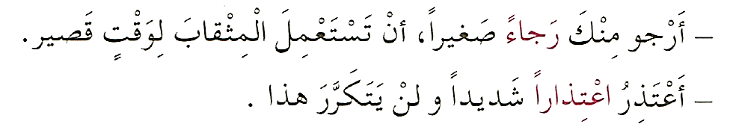  - كيف ردّ الجار على السيد أحمد ؟  طرح أسئلة توجيهية أخرى لتثبيت الصيغ:  - إليك الكلمتين التاليتين: [أرجو] و [رجاء]:  ما نوع كل منهما؟ ما العلاقة بين الكلمتين؟ (تشابه الأحرف)  - قارن بين الكلمتين. ما العلامة الإعرابية التي ظهرت على كلمة رجاء ؟  - كيف نسمي هذه الكلمة( مفعول مطلق)  - تتبع نفس الطريقة بالنسبة للجملة الثانية؟  - تثبيت الصيغ بتجسيد وضعيات أخرى : أكمل الجمل بالمفعول المطلق المناسب:  - كتب التلميذ الدرس ____. (كتابة جميلة) / سافر المغامر سفرًا ____. (سفرا طويلا)  - قرأ القارئ القرآن ____ (قراءة متأنية). / ركض الطفل ____ سريعا.  - شرح المعلم الدرس____ مفصلا . / جلست البنت ____ معتدلة .  - المفعول المطلق هو اسم منصوب يأتي بعد فعله الذي اشتق منه.  - مثل: - سررت بحضورك سرورا  المرحلة الثانية: - تحدث عن الصور مستعملا الصيغ.  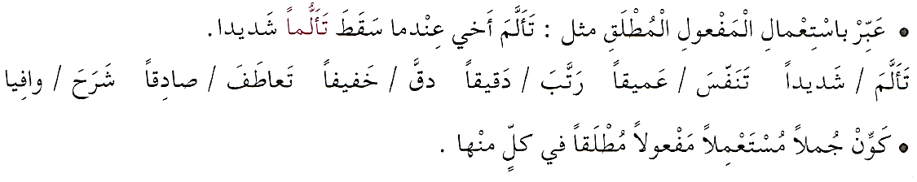 | يجيب عن الأسئلة و يبني الصيغة  تعرف على الصيغة من خلال وضعية حقيقية  يستعمل الصيغة  يوظف الصيغ معبرا عن الصور
استثمار | مطالبة المتعلمين بوضع الصيغة المناسبة في جملة(شفويا) | يوظف الصيغ
المادة: لغة عربية المقطع رقم: 02 الميدان :فهم المكتوب
النشاط: قراءة أداء و فهم. الحصة 03
الموضوع: الجار الجديد.
مؤشرات الكفاءة :يلتزم بقواعد القراءة الصامتة ويحترم شروط القراءة الجهرية، يحترم علامات الوقف ويعبر عن فهمه لمعاني النص السردي ويحترم شروط العرض و يميز النص السردي عن الوصفي.
الهدف التعلمي: يقرأ نصوصا مختلفة قراءة جهرية بطلاقة مستخدمًا التنغيم للتعبير عن الانفعالات والمشاعر، ومراعيًا مواضع الوقف
وبعض المعائ الخفية

المراحل | الوضعيات التعليمية التعلمية | التقويم
وضعية الإنطلاق | السياق: إكرام الجار من علامات الإيمان، ويشمل هذا الإحسان له، وتقديم العون عند الحاجة .  التعليمة: لماذا حثنا الإسلام على الإحسان للجار ؟ ماذا يجب أن نفعل لتجنب مضايقة جيراننا ؟ | يتذكر و يجيب
بناء التعلمات | النشاط الأول:  - فتح الكتاب ص 35 وملاحظة الصورة المصاحبة للنص.  - قراءة صامتة للنص من طرف التلاميذ.  - طرح أسئلة تشخيصية :  - من هي شخصيات الحكاية؟ ما الذي حدث في غرفة الاستقبال؟  - قراءة النص قراءة نموذجية من طرف المعلم مستعملا الإيحاء لتقريب المعنى  - مطالبة التلاميذ بالتداول على القراءة، (فقرة/فقرة يبدأ بالمتمكنين ) مع تذليل الصعوبات أثناء القراءة وشرح المفردات الجديدة (استعمال لعبة المصافحة)  أقرأ و فهم: مناقشة التلاميذ عن فحوى النص: (حسب مستويات الفهم القرائي)  المستوى الحرفي:- أين تقع شقة سعاد ؟ ما سبب وصول المياه إلى منزل سميرة و منير ؟  - بم وصف منير البقعة على الحائط ؟  - استخرج من النص عبارة تدل على أن سعاد أقرت بالضرر التي تسببته.  - ما هو الحل الذي توصل إليه الجيران لإزالة البقعة ؟  - كيف ردت سميرة على قرار سعاد في إصلاح البقعة ؟ ادعم إجابتك بجملة من النص.  - حدد الفكرة الرئيسية للنص؟  المستوى الاستنتاجي: - ما المقصود بعبارة ( حَوَّلَتْ شِقَّتَهَا إِلَى بَحْرِ يَعومُ فِيهِ السَّمَكُ وَالْمَرَاكِبُ ) في النص.  - أكمل العبارة الآتية بجملة تكون سببا لها : "ظهرت البقعة على حائط سميرة" لأن .....................  - نستنتج من الجملة الأخيرة أن ما قامت به سعاد :  ∗ عمل حضاري. ∗ عمل سيئ ∗ عمل عاقل.  - نتعلم من القصة : ∗ نبادر دائما بالصلح بين الجيران. ∗ نتخاصم مع جيراننا. ∗ نحل المشاكل بالحوار.  - ما هو نمط النص؟  المستوى النقدي: لم توافق سعاد في البداية على تبييض الحائط. ماذا قالت سميرة كي تقنعها؟ ما رأيك؟  المستوى التذوقي: هل القصة حقيقية أم خيالية ؟ ما هو الجو السائد في نهاية القصة؟  - أثري لغتي ص 36. | يجب  على الاسئلة لبناء النص  يكتشف الشخصيات  ويعبر  عنها  يعبر عن الصور  يقرأ  فقرات من  النص قراءة صحيحة  يجيب  عن الأسئلة  يوظف الكلمات  الجديدة في جمل  يستخرج القيم  ويتحلى بها
  الكلمة | شرحها |  | الكلمة | شرحها
  الشّقة | المسكن |  | مبيض | من يقوم بالترميم و الطلاء
  بقعة | علامة |  | تسربت | سالت وانسابت
  إزالة | حذف |  | نفقتي | حسابي
استثمار | إنجاز التمارين في دفتر الأنشطة، أفهم لغتي ص 24 من دفتر الأنشطة | ينجز

المادة: لغة عربية المقطع رقم: 02 الميدان: فهم المكتوب
النشاط: قراءة وقواعد نحوية. الحصة 04
الموضوع: بين جارين + المفعول به
مؤشرات الكفاء: يعبر عن فهمه لمعاني النص ويستثمره في اكتساب الظواهر اللغوية المختلفة.
الهدف التعلمي: يفهم ما يقرأ ويعيد بناء المعلومات الواردة في النص المكتوب ويستعملها. يتعرّف على المفعول به و يعربه

المراحل | الوضعيات التعليمية التعلمية | التقويم
وضعية الإنطلاق | - ما هو الخلاف الذي دار بي الجارتين ؟  - هل تمكنت سميرة من إقناع سعاد ؟ | يجيب عن الأسئلة
بناء التعلمات | النشاط الأول: يطلب المعلم من التلاميذ فتح الكتب ص 35 وقراءة النص قراءة صامتة.تليها قراءة جهرية معبرة (تجسيد الأهداف الحس حركية( ثم يفسح الأستاذ المجال للمتعلمين للأداء مركزا على حسن القراءة وجودتها، وعلى من لم يقرأ في حصة الأداء،(فقرة/فقرة(.  شرح وتوظيف عبارات أخرى من النص طرح أسئلة للتعمق في النص:  - كيف تصرف منير عندما رأى البقعة على الحائط؟  - حدد الشخصية التي أعجبتك في النص.  - في النص عبارة دلت على أن سميرة أحسنت التصرف مع جارتها اذكرها.  - تخيل لو أن سعاد واصلت في معاتبة رأيها و لم تقتنع بحل جارتها. ماذاسيحدث.  النشاط الثاني: بناء الفقرة أو الجملة المتضمنة الظاهرة النحوية  طرح بعض الأسئلة لاستخراج الظاهرة النحوية المستهدفة:  - ماذا رأى منير على الحائط ؟ ماذا أصلح المبيض ؟  - رأى منير بقعةً على الحائط.  - أصلح المبيض الحائطَ .  تسجيل الأجوبة على السبورة مع تلوين الظاهرة النحوية المستهدفة .  طرح الأسئلة:  • ما نوع كل جملة ؟ حدد عناصرها ؟ عين الفعل في كل جملة ؟ عيّن الفاعل في كل جملة؟  على من وقعت رؤية منير ؟ على من وقع إصلاح المبيض ؟ ما نوع الكلمات الملونة ؟  - هذه الكلمات وقع عليها فعل الفاعل فما محلها من الإعراب؟ (مفعول به) ما هي حركته الإعرابية؟  - عندما تسأل عمن يقع عليه فعل الفاعل، ما أداة الاستفهام التي تستعملها ؟ (ماذا؟)  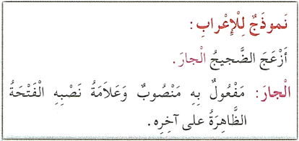  أثبت:  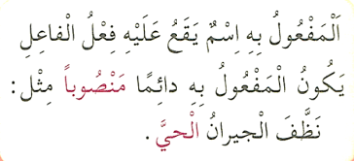 | يقرأ فقرات من النص قراءة صحيحة  بجيب عن الأسئلة  يكتشف المفعول به و يعربه  ينتج جملا  يثبت
استثمار  المكتسبات | تطبيقات: 1- إنجاز التمرين في دفتر الأنشطة، التمرين رقم ص37  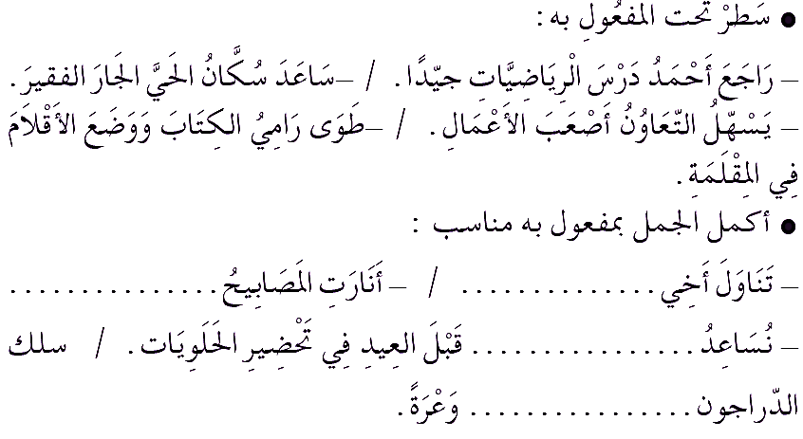  2- أتدرب على كراس القسم: | ينجز النشاط.
المادة: لغة عربية المقطع رقم:02 الميدان: التعبير الشفوي
النشاط: إنتاج شفوي الحصة 05
الموضوع: خلاف بين الجيران
مؤشرات الكفاءة: يصف ويعبر انطلاقا من مشهد ، أو صور في وضعيات تواصلية دالة ترشد للقيم الاجتماعية.
الهدف التعلمي: يتحدث عن خبراته بترتيب منطقي، ويلتزم بموضوع الحديث وأحداث النص متضمنة الشخصيات.

المراحل | الوضعيات التعليمية التعلمية | التقويم
وضعية الإنطلاق | العودة للنص:  - من اكتشف البقعة في الجدار ؟ هل حاول منير تهدئة الوضع أم زيادته ؟ | يستذكر ويجيب
بناء التعلمات | 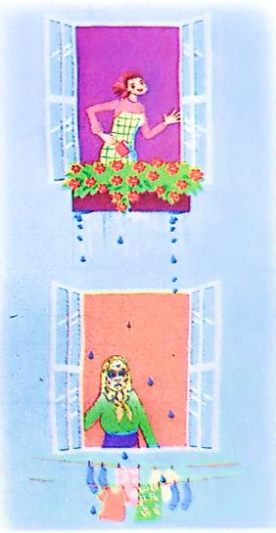  أنتج شفهيا:  الصورة 01:  - ماذا تشاهد في الصورة ؟  - ماذا تفعل الجارة في الأعلى ؟  - ما رأيك فيما تقوم به ؟  - من يسكن في الأسفل ؟  - ما الذي حصل لملابس العجوز ؟  - هل يمكن أن نتصرف هكذا مع الجيران ؟  الصورة 02:  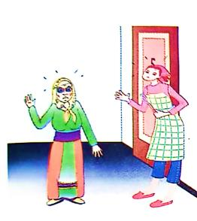  ☺ماذا تشاهد في الصورة ؟  ☺ حسب رأيك , ماذا تقول العجوز؟  ☺كيف سيكون ردّ الجارة التي تسكن في الأعلى ؟  ☺من خلال الصورة ، كيف هي نبرة الجارتين ؟  ☺ ما رأيك في تصرّف الجارتين ؟  ☺ لو كنت مكان إحدى الجارتين ، كيف ستقوم بحل هذا الخلاف  - إذا أردت التدخل بين الجارتين لحل المشكلة - كيف يكون تدخلك؟ وبما تنصحهما ؟ مدعما ذلك بآية أو حديث نبوي شريف  - مرافقة التلاميذ أثناء التعبير بالتوجيه و التحفيز المناسب لإكسابهم مهارات توليد الأفكار وتنظيمها مع تشجيع الأداء الجيد.. | يلاحظ المشهد  ويجيب عن الأسئلة  يلاحظ ويستنطق المشهد  ويجيب عن الأسئلة  يسرد النص المنطوق بأسلوبه
استثمار | - من خلال مشاركات التلاميذ يتم إنتاج فقرة مشتركة من خلال الربط بين المشاهد | يربط بين الأحداث

المادة: لغة عربية المقطع رقم: 02 الميدان :فهم المكتوب
النشاط: قراءة وقواعد إملائية. الحصة 05
الموضوع: بين جارين + التاء المربوطة في الأسماء
مؤشرات الكفاءة: يعبر عن فهمه لمعاني النص و يستثمره في اكتساب الظواهر اللغوية المختلفة.
الهدف التعلمي: يتعرف على مواقع كتابة التاء مربوطة في آخر الكلمات .

المراحل | الوضعيات التعليمية التعلمية | التقويم
وضعية الإنطلاق | - كيف عوضت سعاد الخسارة التي ألحقتها بحائط جارتها؟  - ماذا استعملت سميرة لترقيع الحائط ؟ | يتذكر و يجيب
بناء التعلمات | النشاط الأول:  - يطلب المعلم من التلاميذ فتح الكتب ص 35 وقراءة النص قراءة صامتة. تليها قراءة جهرية معبرة (تجسيد الأهداف الحس حركية) يفسح الأستاذ المجال للمتعلمين للأداء مركزا على حسن القراءة وجودتها.  - استخرج الفكر العامة للنص.  - لو كنت مكان سميرة ماذا سيكون تصرفك ؟  - صف شعور شخصية سعاد في بداية القصة وفي نهايتها.  النشاط الثاني: بناء الفقرة أو الجمل المتضمنة القاعدة الصرفية:  العودة إلى النص المقروء وبناء الجمل بطرح أسئلة هادفة:  - أين دخل منير ؟ ماذا رأى على الحائط ؟ من أين تسربت المياه ؟  كتابة الجمل المستهدفة على السبورة مع تلوين الظاهرة المستهدفة.  قراءة الجملة الأولى من طرف المعلم والمتعلمون ( يتم بناء الجمل تدريجيا بطرح الأسئلة)  - ما نوع الكلمات المسطرة؟  - هل هي جمع ؟  - هل هي أسماء مذكرة أو مؤنثة؟  - كيف كتبت التاء في هذه الأسماء؟  - كيف وقفت على التاء في نهاية الجملة؟ - ما الحرف الذي نطقته؟ (الهاء)  من خلال إجابات التلاميذ تدون القاعدة على السبورة لتتم قراءتها ثم كتابتها على الكراس.  أثبت:  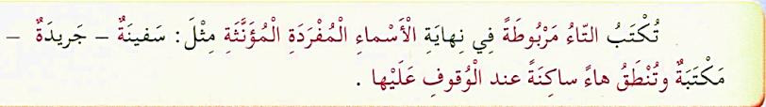 | يقرا قراءة صحيحة  يكتشف الشخصيات  ويعبر عنها  يقرأ فقرات من  النص قراءة صحيحة  يجيب عن الأسئلة  يكتب التاء المربوطة في الأسماء المفردة المؤنثة  يستنتج الخلاصة و يكتبها
استثمار المكتسبات | - إنجاز التمارين في دفتر الأنشطة، التمرين ص 37  - أو تطبيق على كراس القسم أو كراس الدروس  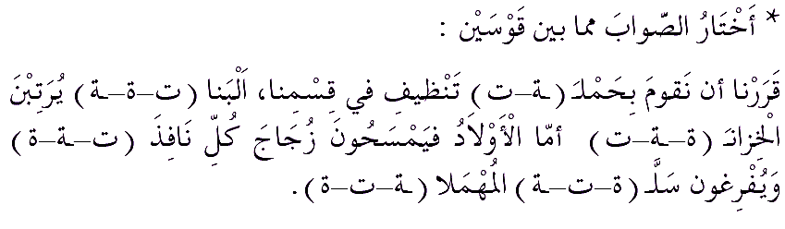 | ينجز الانشطة
المادة: لغة عربية المقطع رقم: 02 الميدان :تعبير كتابي
النشاط: انتاج كتابي . الحصة 06
الموضوع: العمارة.
مؤشرات الكفاءة: يوظف معجمه اللغوي المناسب وينظم إنتاجه وفق النمط السردي
الهدف التعلمي : يتصرف في النص ويثريه بأنماط مختلفة في وضعيات ملائمة وينظم إنتاجه وفق نمط النص السردي.

المراحل | الوضعيات التعليمية التعلمية | التقويم
وضعية الإنطلاق | - من هي الشخصيات المتخاصمة في النص السابق.  - كيف انتهت المشكلة ؟ | يتذكر و يجيب.
بناء التعلمات | النشاط 01 : تَأَمَّلْ وَ صِفِ الْعِمَارَتَيْنِ وَقُلْ رَأْيِكَ فِي كُلِّ منهما:  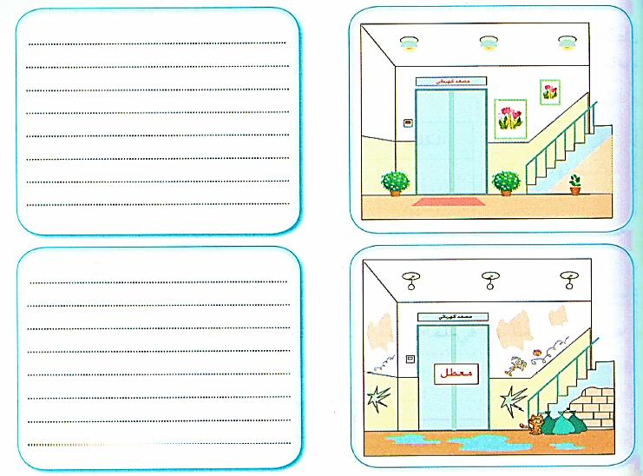  النشاط 02: يكتب حول معلمه:  - اكتب فقرة تتحدث فيها عن الاشياء التي تتمنى أن تتوفر في عمارتك لتكون عمارة مثالية من حيث:  النظافة - جمال المنظر - التجهيزات للعب الأطفال - تعاون الجيران.  ................................................................................................................................  ................................................................................................................................  ................................................................................................................................  ................................................................................................................................  ................................................................................................................................ | يلاحظ الصور و يعبر عن الصور  ينظم أفكاره في فقرة من إنتاجه
مرحلة الاستثمار | - يستعمل المتعلم الروابط المناسبة بين الجمل ليشكل فقرة. | يشكل فقرة

المادة: لغة عربية المقطع رقم:02 الميدان :فهم المكتوب
النشاط: محفوظات. الحصة 07
الموضوع: تاج الوفاء
الهدف التعلمي: يقرأ النص الشعري قراءة جهرية بطلاقة مستخدمًا التنغيم للتعبير عن الانفعالات والمشاعر.
مؤشرات الكفاءة: يؤدي أداء منغما مناسبا للمقام و يتفاعل مع معاني النص .

المراحل | الوضعيات التعليمية التعلمية | التقويم
وضعية الإنطلاق | السياق: هو الذي يزرع في عقولنا و قلوبنا كا خبراته بجد و تفان و إتقان، و يساعدنا في رحلتنا لاكتشاف المعرفة و العلم.  التعليمة: من يعلمك القراءة و الكتابة ؟ ما هو واجبك اتجاه معلمك ؟ | يجيب عن الأسئلة.
بناء التعلمات | المرحلة الأولى.  - عرض المعلم المحفوظة باستعمال الوسيلة المناسبة.  - قراءة جهرية من طرف المعلم تليها قراءات فردية  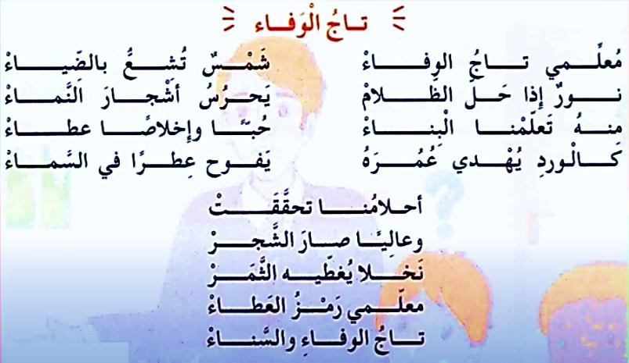  شرح المفردات و مناقشة محتوى القصيدة من خلال الأسئلة الموجهة:  قراءة نص المقطوعة قراءة صامتة وواعية، مع التفكير في الإجابة عن السؤال:  - على من يتحدث كاتب هذا النص ؟  - من هو تاج الوفاء في المقطوعة ؟  - ما هي الصفات التي شبه بها الشاعر المعلم ؟  - قال الشاعر : يحرس أشجار النماء : من يقصد بكلامه ؟  - هل يساهم المعلم في بناء مستقبلك ؟ علل إجابتك ببيت من المقطوعة .  المرحلة الثانية. يتم تجزئة المحفوظة إلى أجزاء على أن يستظهر التلاميذ كامل المحفوظة في أخر المقطع.  - التدريب على قراءة أبيات المحفوظة بيتا بيتا.  - ترديد أبيات المحفوظة مع احترام الإيقاع والنغمة تبعا للمعنى والأسلوب الموظف.  - يكون الترديد للمحفوظة فرديا، أولا، بإيقاع صوتي مناسب. | يستمع لقراءة المعلم  يفهم المعنى الإجمالي  يجيب عن الأسئلة  يقرأ المقطوعة  جماليا
استثمار المكتسبات | - طرح أسئلة أخرى قصد الإلمام بالموضوع  - استظهار المحفوظة.  - مسرحة المحفوظة بطريقة التلاميذ الخاصة | يستظهر
المادة: لغة عربية المقطع رقم: 02 الميدان : فهم المكتوب
النشاط: مطالعة
الموضوع: الشجرة الزاحفة.
الهدف التعلمي: يقرأ المتعلم نص المطالعة بطلاقة و يستفيد من أفكاره، ويعيد صياغة الفكرة الأساسية يشارك في قراءة القصص ومناقشتها بفاعلية
مؤشرات الكفاءة: القدرة على قراءة نصوص مختارة وفهم مضمونها واستخلاص العبرة منها

المراحل | الوضعيات التعليمية التعلمية | التقويم
وضعية الإنطلاق | تذكر الأفكار الرئيسية للنص و تلخيص النص بشكل عام (شفويا)- يمكن اعتماد نص خارجي للمطالعة | يتذكر و يجيب
بناء التعلمات | النشاط : قراءة النص و استخلاص العبرة منه.  - يقدم المعلم نص القصة مطبوعا على ورقة للمتعلمين، ويطلب المعلم من التلاميذ قراءة القصة فرديا قراءة صامتة  - قراءة نموذجية ثم تداول القراءات بين التلاميذ.  - المناقشة و الفهم و ذلك من خلال طرح أسئلة توجيهية:  ماذا وقع للأولاد وهم يتسامرون؟  علام يدل صياح الأولاد وفرارهم؟  إليك الجملة التالية: - فتسمّرت أنظارهم وسكنت حركاتهم. علام يدل ذلك؟  إلى متى بقي العفريت يتحكم في الأولاد؟  ماذا يقصد إبراهيم بهذا التنكر ؟  ذكر في النص خارت قواهم، هذا يدل على:  - أن الأولاد فرحوا فرحا شديدا  - فروا من العفريت  - تعبوا تعبا شديدا.  لوكنت مع هؤلاء الأولاد كيف كنت تتصرف؟ حوّل فيما بين قوسين في النص إلى المثنى؟ | يقرأ النص  يجيب عن أسئلة التعمق  يبني أفكارا جديدة
مرحلة الاستثمار | يلخص النص و يستخرج القيم المستوحاة منه | يلخص النص

الشجرة الزاحفة
ذات ليلة من ليالي الصيف، جلس بعض الأولاد يتسامرون قرب جنينة، وبينما كانوا كذلك، رأوا شجيرة تهتز وتتمايل، ثم تزحف نحوهم، وتقترب منهم شيئا فشيئا، فتسمرت أنظارهم، وسكنت حركاتهم، ثم صاحوا جميعا، «عفریت عفریت!»، وفروا هاربين.
لاحق «العفريت» الأولاد. وسدّ عليهم الطريق، وأخذ يدنوا منهم وهو يتمايل ذات اليمين وذات الشمال فصرخ الأولاد بأعلى صوت، واستنجدوا ، غير أنّ «العفريت» ضرب الأرض بعصا غليظة، وصاح عليهم: «مكانكم لا تتحركوا ؛ وإلا أهلكتكم جميعا فسكت الأولاد وجمدوا في أماكنهم، وكأنهم تماثيل ثم جعل «العفريت» يدنوا منهم، حتى إذا لم يبق بينه وبينهم إلا أشبار ، صاح بصوت مزعج: «قفوا صفاً واحدا فوقفوا، ثم صاح مرة أخرى: «هيا ارقصوا فأخذ الأولاد يرقصون وقلوبهم ترتجف من الخوف، «العفريت» يضحك ويقهقه، ثم أمرهم بالجلوس فجلسوا ، وبالقيام فقاموا، وهكذا ظل «العفريت» يتحكم في الأولاد يأمرهم فيأتمرون وينهاهم فينتهون، حتى خارت قواهم. وفي النهاية أمرهم بالجلوس متربعين، وأيديهم على صدورهم، ورؤوسهم منكسة، وما كادوا يفعلون حتى نزع «العفريت» الأغصان عن جسمه، وانفجر ضاحكا وهو يكشف لهم عن وجهه، فإذا هو صديقهم إبراهيم فبهت الأولاد ودهشوا، واستمروا ينظرون إليه كأنهم لا يصدقون)، لكن إبراهيم قطع دهشتهم بقوله: قوموا أيها الجبناء، ألا تعرفون أن العفاريت لا ترى؟!»

الشجرة الزاحفة
ذات ليلة من ليالي الصيف، جلس بعض الأولاد يتسامرون قرب جنينة، وبينما كانوا كذلك، رأوا شجيرة تهتز وتتمايل، ثم تزحف نحوهم، وتقترب منهم شيئا فشيئا، فتسمرت أنظارهم، وسكنت حركاتهم، ثم صاحوا جميعا، «عفریت عفریت!»، وفروا هاربين.
لاحق «العفريت» الأولاد. وسدّ عليهم الطريق، وأخذ يدنوا منهم وهو يتمايل ذات اليمين وذات الشمال فصرخ الأولاد بأعلى صوت، واستنجدوا ، غير أنّ «العفريت» ضرب الأرض بعصا غليظة، وصاح عليهم: «مكانكم لا تتحركوا ؛ وإلا أهلكتكم جميعا فسكت الأولاد وجمدوا في أماكنهم، وكأنهم تماثيل ثم جعل «العفريت» يدنوا منهم، حتى إذا لم يبق بينه وبينهم إلا أشبار ، صاح بصوت مزعج: «قفوا صفاً واحدا فوقفوا، ثم صاح مرة أخرى: «هيا ارقصوا فأخذ الأولاد يرقصون وقلوبهم ترتجف من الخوف، «العفريت» يضحك ويقهقه، ثم أمرهم بالجلوس فجلسوا ، وبالقيام فقاموا، وهكذا ظل «العفريت» يتحكم في الأولاد يأمرهم فيأتمرون وينهاهم فينتهون، حتى خارت قواهم. وفي النهاية أمرهم بالجلوس متربعين، وأيديهم على صدورهم، ورؤوسهم منكسة، وما كادوا يفعلون حتى نزع «العفريت» الأغصان عن جسمه، وانفجر ضاحكا وهو يكشف لهم عن وجهه، فإذا هو صديقهم إبراهيم فبهت الأولاد ودهشوا، واستمروا ينظرون إليه كأنهم لا يصدقون)، لكن إبراهيم قطع دهشتهم بقوله: قوموا أيها الجبناء، ألا تعرفون أن العفاريت لا ترى؟!»

الشجرة الزاحفة
ذات ليلة من ليالي الصيف، جلس بعض الأولاد يتسامرون قرب جنينة، وبينما كانوا كذلك، رأوا شجيرة تهتز وتتمايل، ثم تزحف نحوهم، وتقترب منهم شيئا فشيئا، فتسمرت أنظارهم، وسكنت حركاتهم، ثم صاحوا جميعا، «عفریت عفریت!»، وفروا هاربين.
لاحق «العفريت» الأولاد. وسدّ عليهم الطريق، وأخذ يدنوا منهم وهو يتمايل ذات اليمين وذات الشمال فصرخ الأولاد بأعلى صوت، واستنجدوا ، غير أنّ «العفريت» ضرب الأرض بعصا غليظة، وصاح عليهم: «مكانكم لا تتحركوا ؛ وإلا أهلكتكم جميعا فسكت الأولاد وجمدوا في أماكنهم، وكأنهم تماثيل ثم جعل «العفريت» يدنوا منهم، حتى إذا لم يبق بينه وبينهم إلا أشبار ، صاح بصوت مزعج: «قفوا صفاً واحدا فوقفوا، ثم صاح مرة أخرى: «هيا ارقصوا فأخذ الأولاد يرقصون وقلوبهم ترتجف من الخوف، «العفريت» يضحك ويقهقه، ثم أمرهم بالجلوس فجلسوا ، وبالقيام فقاموا، وهكذا ظل «العفريت» يتحكم في الأولاد يأمرهم فيأتمرون وينهاهم فينتهون، حتى خارت قواهم. وفي النهاية أمرهم بالجلوس متربعين، وأيديهم على صدورهم، ورؤوسهم منكسة، وما كادوا يفعلون حتى نزع «العفريت» الأغصان عن جسمه، وانفجر ضاحكا وهو يكشف لهم عن وجهه، فإذا هو صديقهم إبراهيم فبهت الأولاد ودهشوا، واستمروا ينظرون إليه كأنهم لا يصدقون)، لكن إبراهيم قطع دهشتهم بقوله: قوموا أيها الجبناء، ألا تعرفون أن العفاريت لا ترى؟!»

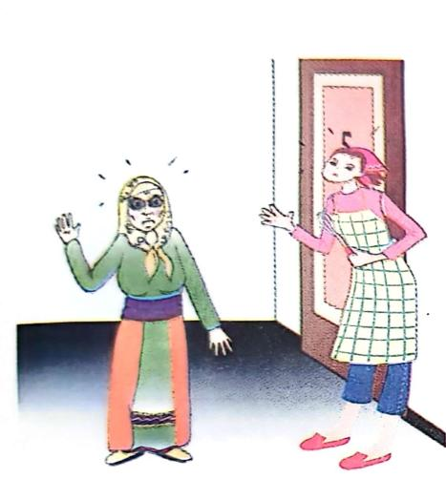

الشجرة الزاحفة
ذات ليلة من ليالي الصيف، جلس بعض الأولاد يتسامرون قرب جنينة، وبينما كانوا كذلك، رأوا شجيرة تهتز وتتمايل، ثم تزحف نحوهم، وتقترب منهم شيئا فشيئا، فتسمرت أنظارهم، وسكنت حركاتهم، ثم صاحوا جميعا، «عفریت عفریت!»، وفروا هاربين.
لاحق «العفريت» الأولاد. وسدّ عليهم الطريق، وأخذ يدنوا منهم وهو يتمايل ذات اليمين وذات الشمال فصرخ الأولاد بأعلى صوت، واستنجدوا ، غير أنّ «العفريت» ضرب الأرض بعصا غليظة، وصاح عليهم: «مكانكم لا تتحركوا ؛ وإلا أهلكتكم جميعا فسكت الأولاد وجمدوا في أماكنهم، وكأنهم تماثيل ثم جعل «العفريت» يدنوا منهم، حتى إذا لم يبق بينه وبينهم إلا أشبار ، صاح بصوت مزعج: «قفوا صفاً واحدا فوقفوا، ثم صاح مرة أخرى: «هيا ارقصوا فأخذ الأولاد يرقصون وقلوبهم ترتجف من الخوف، «العفريت» يضحك ويقهقه، ثم أمرهم بالجلوس فجلسوا ، وبالقيام فقاموا، وهكذا ظل «العفريت» يتحكم في الأولاد يأمرهم فيأتمرون وينهاهم فينتهون، حتى خارت قواهم. وفي النهاية أمرهم بالجلوس متربعين، وأيديهم على صدورهم، ورؤوسهم منكسة، وما كادوا يفعلون حتى نزع «العفريت» الأغصان عن جسمه، وانفجر ضاحكا وهو يكشف لهم عن وجهه، فإذا هو صديقهم إبراهيم فبهت الأولاد ودهشوا، واستمروا ينظرون إليه كأنهم لا يصدقون)، لكن إبراهيم قطع دهشتهم بقوله: قوموا أيها الجبناء، ألا تعرفون أن العفاريت لا ترى؟!»

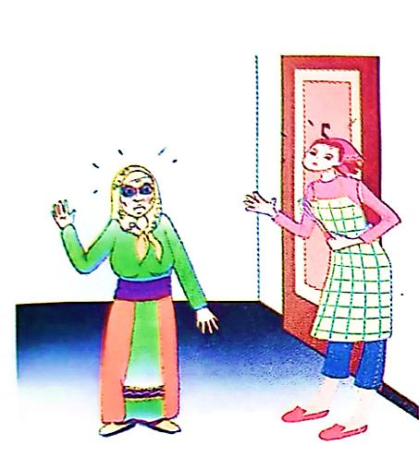

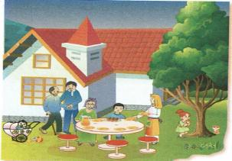

النشاط :رياضيات المقطع الثاني الميدان : الأعداد و الحساب الموضوع : الأعداد الأصغر من 100000 (1) الحصة 1 و 2
الأهداف التعلمية : يقرأ و يكتب الأعداد الأصغر من 100000 ويميز بين الرقم و العدد.
مؤشر الكفاءة: القدرة قراءة و كتابة الأعداد الأصغر من 1000000. الأنشطة المقترحة.

ثق

المراحل | الوضعيات التعليمية التعلّمية والنشاطات المقترحة | التقويم
مرحلة الانطلاق | الحساب الذهني : طرح عددين برقمين  - مثال : 87 – 52 = 80 – 50 + 7 – 2 = 30 + 5 = 35  ... = 14 – 36 / ... = 40– 55…/ = 25– 79 | يحسب ذهنيا
مرحلة بناء التعلمات | الحصة الأولى:  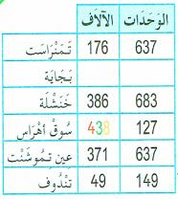  أكتشف: عرض الوضعية المدونة على كتاب الرياضيات ص 40 وإعادة كتابتها على السبورة:  - يعطي الجدول المقابل عدد سكان بعض ولايات الجزائر.  أكتب بالحروف عدد سكان ولاية خنشلة.  تعداد سكان ولاية بجاية هو :  تسع مائة واثنتا عشرة ألف وخمس مائة وسبع وسبعون نسمة .  أكتب عدد سكان ولاية بجاية بالأرقام.  - ماذا يمثل الرقم 8 في تعداد عدد سكان ولاية سوق أهراس ؟ والرقم 3؟ والرقم 4؟  - ما هو عدد عشرات الآلاف فيه ؟  - ما هو عدد المئات في تعداد سكان تمنراست ؟  - الإشارة لتوسيع مجال الأعداد التي يعرفها إلى الأعداد التي تكتب بستة أرقام.  - مطالبة التلاميذ في كل مرة قراءة الأعداد بمعرفة قيمة كل رقم حسب موقعه.  - مراقبة عمل التلاميذ من طرف المعلم و إرشادهم.  - تصحيح جماعي ثم فردي.  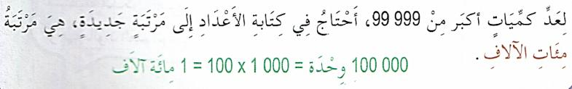  تعلمت:  أنجز:  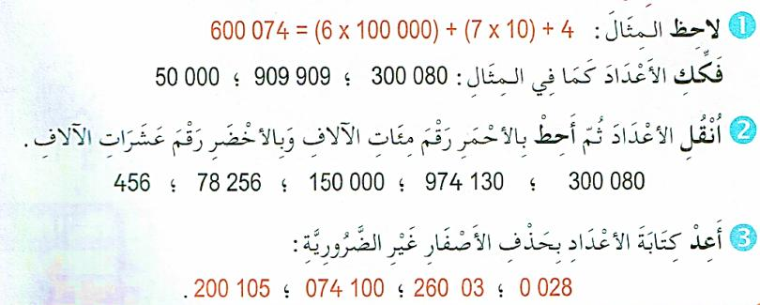  حصة الأنشطة: )انجاز التمرين المناسبة من دفتر الأنشطة ص 24) | يقرأ الوضعية ويفهم مفرداتها  يكتب الأعداد بالأرقام و الحروف  يستنتج  يفكك نموذجيا الأعداد
الاستثمار | الحصة الثانية:  تخصص للإدماج و المعالجة على أوراق عمل أو الألواح. | ينجز
النشاط : رياضيات المقطع الثاني الميدان : الأعداد و الحساب الموضوع: معرفة النظام العشري. الحصة 1 و 2
الأهداف التعلمية : يستخرج المعلومات الواردة في كتابة عدد (رقم المئات وعدد المئات، رقم الآلاف وعدد الآلاف ....)
مؤشر الكفاءة: القدرة استخراج المعلومات الواردة في كتابة عدد . إنجاز الأنشطة المقترحة.

المراحل | الوضعيات التعليمية التعلّمية والنشاطات المقترحة | التقويم
مرحلة الانطلاق | الحساب الذهني: : تعيين عدد العشرات و المئات و الآلاف  6 405 / 27 219 / 456 369 … | يحسب ذهنيا
مرحلة بناء التعلمات | الحصة الأولى:  أكتشف: شرح نص الوضعية في صفحة 41 بعد إعادة كتابتها على السبورة:  - بمناسبة عيد الأضحى، باعت جمعية خيرية بالونات في صيغتين :  - كيس صغير من 10 بالونات .  - كيس كبير من 100 بالون .  استعن بجدول المنازل لإيجاد عدد الأكياس اللازم من كل صيغة عند شراء 16300 بالونا ؟  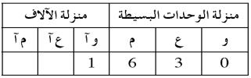  يمكن تلبية طلب الشراء بصيغتين :  - 16 كيسا كبيرا و 3 أكياس صغيرة .  - 136 كيسا صغيرا.  ∗ تبرر كل صيغة بالرجوع إلى عدد المئات وعدد العشرات في الـعدد  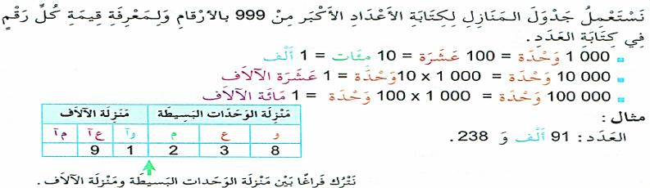  تعلمت:  أنجز:  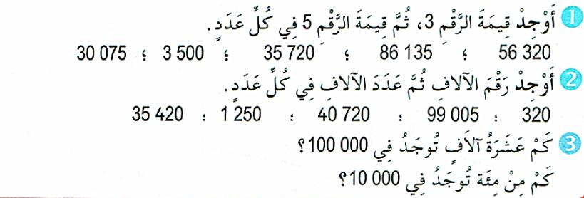  حصة الأنشطة: )انجاز التمارين المناسبة من دفتر الأنشطة ص 25 | يقرأ الوضعية ويفهم مفرداتها  يكتب العدد في جدول المراتب  يجدد عدد المئات و العشرات  يستنتج  يجد قيمة الرقم في العدد
الاستثمار | الحصة الثانية:  تخصص للإدماج و المعالجة على أوراق عمل أو الألواح | ينجز و يعالج
النشاط :رياضيات المقطع الأول الميدان : الفضاء والهندسة
الموضوع : منتصف و طول قطعة مستقيمة الحصة 1 و 2
الأهداف التعلمية : يستعمل الأدوات الهندسية لتعيين منتصف قطعة ومقارنة أطوال و يعزز مكتسباته.
مؤشر الكفاءة: القدرة على استعمال الأدوات الهندسية لتعيين منتصف قطعة ومقارنة أطوال و تعزيز مكتسباته حولها .

استعمال الأدوات الهندسية للتحقق من استقامية نقط .

المراحل | الوضعيات التعليمية التعلّمية والنشاطات المقترحة | التقويم
مرحلة الانطلاق | الحساب الذهني: حساب ثلاثة أمثال عدد . يذكر الأستاذ عددا والتلاميذ يجدون ثلاثة أمثاله، وتكرر العملية  مثال : يقول الأستاذ 27 والتلاميذ يكتبون 81 .  32 / 20 / 25 / 11 | يبحث عن العدد
مرحلة بناء التعلمات | الحصة الأولى:  أكتشف: عرض الوضعية المدونة على كتاب الرياضيات ص 42 و شرحها:  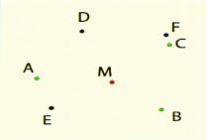  يلعب رائد ورشيد لعبة رمي الكرات الحديدية : يرمي كل لاعب 3 كرات نحو الكرية الحمراء ، واللاعب الرابح هو الذي تكون إحدى كراته أقرب من الكرية الحمراء. سقطت كرات رائد في النقط C ، B ، A وسقطت كرات رشيد في النقط ، F ،E . أيهما ربح ؟  تحقق باستعمال الأدوات . ما هي الأداة التي استعملتها ؟  - يطلب الأستاذ من التلاميذ قراءة النشاط قراءة نص الوضعية  - إعطاء فرصة للعمل الفردي و المحاولة  - جمع الإجابات و التصديق على الصحيحة منها (يظهر القياس ومقارنة الأطوال ها الحل أنسب)  - تصحيح جماعي ثم تصحيح فردي.  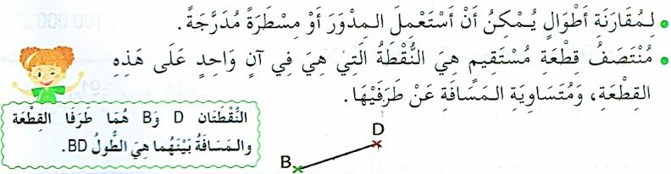  تعلمت:  أنجز:  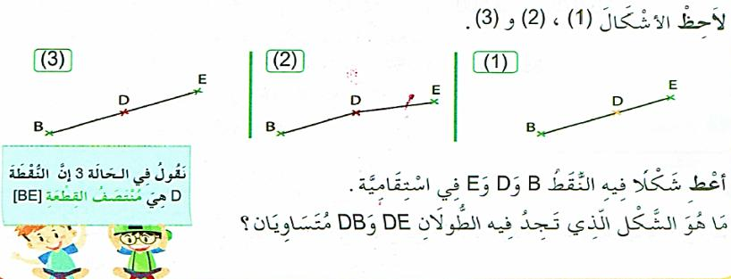  حصة الأنشطة: )انجاز التمارين المناسبة من دفتر الأنشطة ص 26) | يقرا الوضعية  و يفهمها  يقيس الأطوال و يقارن بينها  ـ يثبت تعلماته و يوظفها  يلاحظ الأشكال و يحدد الشكل المناسب
الاستثمار | الحصة الثانية:  تخصص للدعم و المعالجة على الألواح أو أوراق عمل | ينجز
1) اكتب الأعداد بالحروف
74802 : ..............................................................................................................................
90512 : .............................................................................................................................
63020 : .............................................................................................................................
(2) اكتب الأعداد بالأرقام:
أربعة وأربعون ألفا ومئتان وواحد وتسعون. .......................................
سبعة وخمسون ألفا واثنان : .......................................
تسعة وثلاثون ألفا وأربعة عشر : .......................................
(3) أفكك الأعداد تفكيكا نموذجيا :
............................................................................................................................. = 41405
............................................................................................................................. = 80023
............................................................................................................................. = 77690

1) اكتب الأعداد بالحروف
74802 : ..............................................................................................................................
90512 : .............................................................................................................................
63020 : .............................................................................................................................
(2) اكتب الأعداد بالأرقام:
أربعة وأربعون ألفا ومئتان وواحد وتسعون. .......................................
سبعة وخمسون ألفا واثنان : .......................................
تسعة وثلاثون ألفا وأربعة عشر : .......................................
(3) أفكك الأعداد تفكيكا نموذجيا :
............................................................................................................................. = 41405
............................................................................................................................. = 80023
............................................................................................................................. = 77690

1) اكتب الأعداد بالحروف
74802 : ..............................................................................................................................
90512 : .............................................................................................................................
63020 : .............................................................................................................................
(2) اكتب الأعداد بالأرقام:
أربعة وأربعون ألفا ومئتان وواحد وتسعون. .......................................
سبعة وخمسون ألفا واثنان : .......................................
تسعة وثلاثون ألفا وأربعة عشر : .......................................
(3) أفكك الأعداد تفكيكا نموذجيا :
............................................................................................................................. = 41405
............................................................................................................................. = 80023
............................................................................................................................. = 77690

1) اكتب الأعداد بالحروف
74802 : ..............................................................................................................................
90512 : .............................................................................................................................
63020 : .............................................................................................................................
(2) اكتب الأعداد بالأرقام:
أربعة وأربعون ألفا ومئتان وواحد وتسعون. .......................................
سبعة وخمسون ألفا واثنان : .......................................
تسعة وثلاثون ألفا وأربعة عشر : .......................................
(3) أفكك الأعداد تفكيكا نموذجيا :
............................................................................................................................. = 41405
............................................................................................................................. = 80023
............................................................................................................................. = 77690

النشاط :تربية إسلامية المقطع الأول الميدان : القرآن الكريم و الحديث النبوي الشريف.
الموضوع: سورة التين
الأهداف التعلمية : يتلو السورة و يحفظها و يستظهرها بشكل سليم ، يستخرج منها القيم ،يستدل بها في حياته اليومية.
مؤشرات الكفاءة: القدرة على فهم المعنى الإجمالي للسورة و حفظها. إنجاز الأنشطة المقترحة.

المراحل | الوضعيات التعليمية التعلّمية والنشاطات المقترحة | التقويم
مرحلة الانطلاق | السياق: شجرة التين والزيتون تعطي ثمارًا مفيدة ولذيذة، وهي رمز للخير والبركة .  السند: مكتسبات التلاميذ  التعليمة: ما هي الفوائد التي نتحصل عليها من الزيتون؟ و التين؟ هل تعرف آية أو سورة تتحدث عنهما ؟ | يستمع باهتمام  يجيب
مرحلة بناء التعلمات | 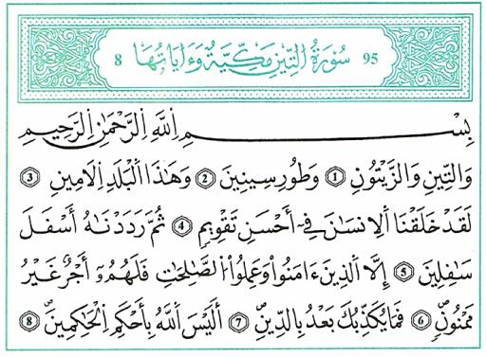  النشاط الأول: تلاوة السورة من طرف الأستاذ ( أو الاستماع إليها عبر مسجل ) في جو من الخشوع والإجلال، وبيان اختلاف قراءته عن القراءة العادية من خلال استغلال أيقونة أردّد وأحسن تلاوتي ، تتبعها قراءة متعدّدة من المتعلمين.  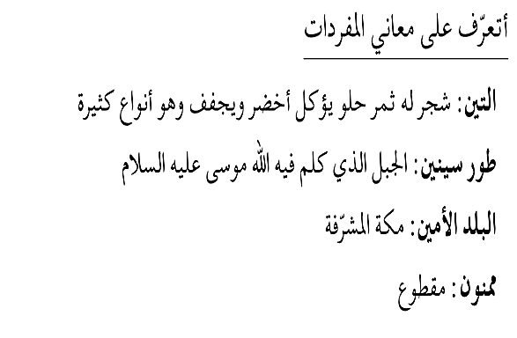  - التعرف على المعاني وكيفية نطق بعضها يقرأ التلميذ السورة قراءة صحيحة تحت مراقبة وتصحيح المعلم  - طرح جملة من الأسئلة لتقريب المعنى.  الحصة الثانية: - ينجز النشاط الأول من أنشطة التعلم صفحة 10.  العودة للسند الرئيسي ومناقشته للوصول إلى المعنى الإجمالي للسورة وتدوينها في الكراس:  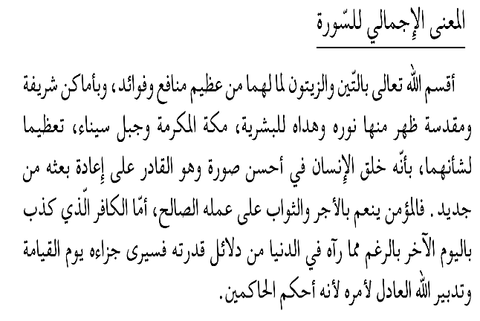  تعلمت:  خلق الله الإنسان في أحسن صورة ، و فضله على جميع خلقه .  علي أن أتذكر نعم الله تعالى ، لأشكره عليها و لا أعصيه .  الله حكيم في أفعاله ، عادل في حكمه | ينصت لقراءة المعلم النموذجية  يتلو السورة  يناقش محتوى السورة وما تدعو إليه من خلال أسئلة موجهة  يستنتج  يتوصل  إلى المعنى الإجمالي للصورة  يستخلص ما تعلمه و يقرأ الخلاصة
الإستثمار | الحصة الثالثة: ستظهار التلاميذ لما حفظوا من السورة تحت مراقبة ومساعدة الأستاذ .  استرجاع المعنى الإجمالي للسورة عبر أسئلة موجهة .  أتحقّق من تعلماتي:.  - يلوِّن الجواب الخاطئ .  يجيب عن السؤال التالي : بماذا ميّز الله الإنسان عن غيره من المخلوقات ؟ | ينجز
النشاط :تربية علمية المقطع الأول الميدان : الصحة و الإنسان الموضوع: دوران الدم.
الأهداف التعلمية : يتعرف على أهمية الدم في الحياة و يحدد دور الدم في الجسم و يقدم تعريفا أوليا للدورة الدموية.
مؤشر الكفاءة: القدرة معرفة الدورة الدموية في الجسم و أهميتها في حياة الإنسان ، إنجاز الأنشطة المقترحة.

المراحل | الوضعيات التعليمية التعلّمية والنشاطات المقترحة | التقويم
مرحلة الانطلاق | السياق: الدم ضروري للحياة فهو ينتقل إلى كامل أنحاء الجسم ويؤدي فقدان كمية معتبرة منه إلى الموت  السند: مكتسبات التلميذ  التعليمة:ما أهمية دوران الدم في الجسم ؟وما دور القلب في هذا الدوران؟ ما هو دور القلب والدم في الجسم | يتذكر و  يجيب
مرحلة بناء التعلمات | 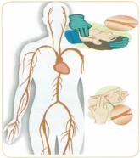  سأتعلم: أخبر رامي والده عن حادث المرور الذي كان حديث سكان الحي، فأجابه والده أنه كان في المستشفى ليتبرع بالدم للضحايا الذين أصيبوا بجروح بليغة وفقدوا الكثير من الدم. ثم أضاف والد رامي لولا سرعة الإسعاف ومساعدات الناس لمات هؤلاء الأشخاص نتيجة ما فقدوه من الدم. تساءل رامي ما هو دور الدم في الجسم ولماذا هو بهذه الأهمية؟  النشاط الأول : أكتشف دوران الدم .  الوثيقة 01 : ما الأماكن في الجسم التي يمكن جس النبض فيها ؟  - ماذا يوجد في هذه الأماكن ، و يسمح بجس النبض ؟  - دقات القلب متزامنة مع النبض ، استنتج إذن دور القلب في الجسم ؟  - مما يتكون جهاز دوران الدم في الجسم؟  النشاط الثاني : أكتشف أهمية الدم في الجسم .  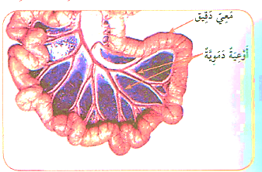  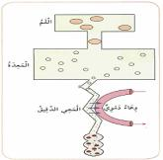  الوثيقة 01 و 02 :ماذا يشكل كل من : الفم ، المعدة ، المعي الدقيق ، المعي الغليظ ؟  - ما الذي يحدث للأغذية في هذه الأعضاء ؟  - لماذا الأوعية الدموية مرتبطة بالمعي الدقيق ؟  - استخرج العلاقة بين الدم و المعي الدقيق ؟  - استنتج دورا من أدوار الدم .  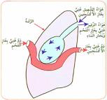  الوثيقة 03: ما مصدر غاز الفحم و بخار الماء الموجود في هواء الزفير ؟  - الدم الخارج من الرئة غني بغاز الأكسجين من أين يحصل عليه ؟  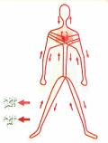  - لخص في فقرة علمية المبادلالت التي تتم الدم و الرئة .  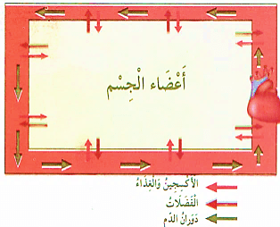  الوثيقة 04 و 05: ما الذي تشير إليه الأسهم ؟  - ما هي المبادلات التي تتم بين الدم أثناء دوارنه و أعضاء الجسم ؟  - استنتج أهمية دوران الدم ( يزود الدم أعضاء الجسم  بالأغذية و الأكسجين و يخلصها من الفضلات مثل غاز الفحم )  صف دوران الدم في الجسم  ما تعلمته :  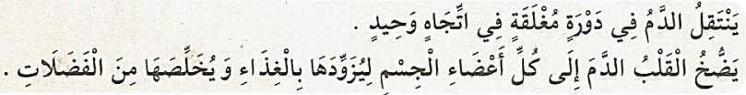 | يقرأ الوضعية  يجيب  يلاحظ  الصور  يجيب عن  الأسئلة  يحدد دوران الدم في الجسم و أهميته في الحفاظ على الحياة  يستخلص تعلماته و يحوصله
الاستثمار | الحصة الثانية: أتحقق من تعلماتي:  - ينجز التمرينين ص 33:  اذكر دورين أساسييين للدم .  حدد العبارات الخاطئة و قم بتصحيحها . | ينجز النشاط
النشاط : تربية مدنية المقطع الأول الميدان : الحياة الجماعية الموضوع: المحميات الطبيعية في الجزائر
الأهداف التعلمية : يتعرف المتعلم على المحميات الطبيعية في الجزائر ، و يكتشف أنها من التراث الوطني المحمي عالميا
مؤشر الكفاءة: القدرة على ذكر المحميات الطبيعية في الجزائر و كيفية الحفاظ عليها .إنجاز الأنشطة المقترحة.

المراحل | الوضعيات التعليمية التعلّمية والنشاطات المقترحة | التقويم
مرحلة الانطلاق | السياق: تتنوع أنماط الحياة على الكرة الأرضية لكن البعض منها مهدد بسبب ما خلفه الانسان من تلوث.  التعليمة: اذكر أسماء بعض الحيوانات المنقرضة ؟ ما سبب ذلك في رأيك ؟ ما اقتراحاتك للمحافظة على التوازن البيئي ؟ | يفكر ويجيب
مرحلة بناء التعلمات | النشاط الأول: دعوة المتعلمين إلى: قراءة نص الوضعية و مشاهدة الصورة و التعبير عنها ص15 :  أقرأ و ألاحظ:  في السّهرة تابعت الأسرة شريطا وثائقيا حول المحميات الطبيعية في الجزائر ، خصصه المحقق لمحمية القالة ( ولاية الطارف ) بعد نهاية الشريط أعجبت (ياسمين ) بالموضوع فقررت البحث عن محميات أخرى في بلادنا.  أفهم:  - ما نوع الشريط الذي تابعته الأسرة ؟ بماذا خصصه المحقق ؟  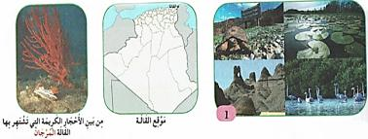  - أعجبت ياسمين بموضوع الشريط ، فماذا قررت أن تفعل  - . حدد موقع مدينة القالة على الخريطة.  - هل تعرف محميات أخرى في الجزائر ؟  - لاحظ الوثيقة 1 ، صف المحمية الطبيعية ؟  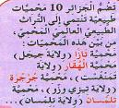  - اقرأ الوثيقة 02 ثم أجب:  - اكتشف أسماء بعض المحميات الطبيعية في الجزائر.  - - من خلال ما سبق ؛ ما المقصود بالمحمية ؟ - لم سميت بـ : المحمية ؟  - - ما الذي جعل المهتمين بالبيئة يصنفون هذه الفضاءات و يسمونها بالمحميات الطبيعية ؟  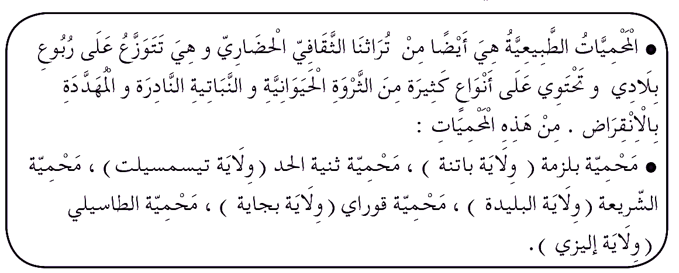  تعلمت: | يقـــرأ  و  يلاحـــظ  يجيب عن  أسئلة  الفهم  يعبر عن  الصور  يجيب عن الأسئلة  يتوصل  إلى الخلاصة  قراءتها  وكتابتها
الاستثمار | أنجز : أنقل ثم أكمل بما يناسب لحماية المحميات الطبيعية :  عند زيارتي للمحميات الطبيعية في بلادي أقوم بما يلي :  1- أعمل على ......2 لا أقوم بـ ............ 3- أساهم في ............. | ينجز

النشاط : التاريخ المقطع الأول الميدان : أدوات ومفاهيم المادة
الموضوع: أدمج تعلماتي
الأهداف التعلمية : يسترجع معلومات سابقة ويوظفها ، يجند مكتسباته في حل وضعيات متعلقة بالميدان الأول
مؤشر الكفاءة: القدرة توظيف مكتسباته و تجنيدها في إنجاز الأنشطة المقترحة.

المراحل | الوضعيات التعليمية التعلّمية والنشاطات المقترحة | التقويم
مرحلة الانطلاق | محاورة المتعلمين حول مضامين الوحدات التعلمية المقدمة خلال الميدان :  - ما المقصود بالتقويم الميلادي و التقويم الهجري ؟  - ماذا نعني بالتاريخ المعلمي؟ .قدم أمثلة عنه .  - اذكر المراحل التاريخية و أهم مميزات كل مرحلة ؟ . | يتذكر و يجيب
مرحلة بناء التعلمات | النشاط 1 0 : انقل الجدولين على كراسك ووقع على كل منهما الأعياد الإسلامية والوطنية حسب كل تقويم.  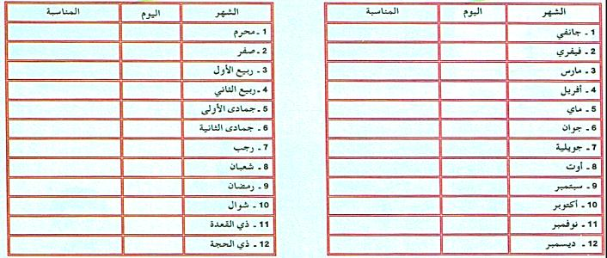  النشاط 02 :  - انسب الشخصيات التالية إلى المرحلة التاريخية التي تنتمي إليها :  عقبة بن نافع (الوسيط) – ماسينيسيا (القديم ) – الأمير عبد القادر (المعاصر )– الرايس حميدو (الحديث).  النشاط 03:  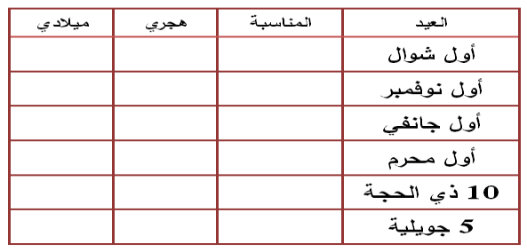  انقل الجدول المتضمن مجموعة من الأعياد على كراسك ثم انسب كل عيد إلى التقويم الذي يناسبه بوضع الحرف (هـ) أو (م).  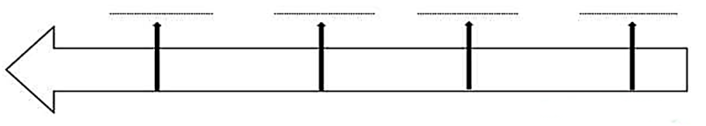  النشاط 04: أنت الآن في السنة الرابعة ابتدائي: مثل على خط زمني أهم المراحل التي مررت بها منذ الطفولة إلى الآن  - ترك مجال للعمل الفردي مع متابعة المعلم و الإرشاد عند الحاجة.  - تصحيح جماعي يليه تصحيح فردي. | يستمع  يووقع على الجدول الأعياد الإسلامية و الوطنية  ينسب لكل شخصية المرحلة التاريخية  يكمل الجدول  يرسم خطا زمنيا

النشاط : الجغرافيا المقطع الأول الميدان : أدوات ومفاهيم المادة
الموضوع: الموقع الجغرافي وطبيعة الانتماء: الانتماء المغاربي.
الأهداف التعلمية : يحدد الانتماء المغاربي للجزائر و طبيعة العلاقة بين الدول المغاربية و الرابط التاريخي بينها
مؤشر الكفاءة: القدرة تحديد الانتماء المغاربي للجزائر و أهم مميزاته و إنجاز الأنشطة المقترحة.

المراحل | الوضعيات التعليمية التعلّمية والنشاطات المقترحة | التقويم
مرحلة الانطلاق | السياق:مع مر الزمن يلعب الموقع الجغرافي دورا مهما في ربط العلاقات والانتماءات التي تنشأ بين الدول  التعليمة: فما هي مختلف الانتماءات التي اكتسبتها الجزائر نتيجة موقعها الجغرافي ؟ | يتذكر و يجيب
مرحلة بناء التعلمات | 1- الإنتماء المغاربي:  - ما هي مظاهر الانتماء المغاربي الذي اكتسبته الجزائر بحكم موقعها ؟  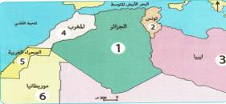  السند 01:  - ماذا تمثل هذه الخريطة ؟  - من هي أكبر دولة بين دول الغرب العربي؟  - ماذا تعتبر الجزائر كونها دولة من دول المغرب العربي؟  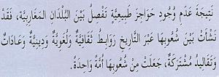  السند 02:  - اقرأ السند ؟  - هل توجد حواجز طبيعية تفصل بين البلدان المغاربية؟  - ماذا نشأ بين شعوب المغرب العربي عبر التاريخ ؟  - لماذا أو ما هو السبب ؟ كيف جعلت شعوبها ؟  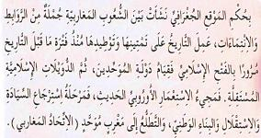  السند 03 :  - اقرأ السند .  - ماذا نشأت بين شعوب المغاربية عبر التاريخ ؟  - ما هو دور العامل التاريخي في تعزيز الانتماء  وفي توطيد العلاقات التاريخية بين شعوب المنطقة ؟  - ما هي أهم هذه المراحل التاريخية المشتركة ؟    السند 04 :  - ماذا يمثل الشعار المبين في السند ؟  - متى عقد أول اجتماع بين قادة دول المغربي العربي ؟  - أين كان ؟ ما هو هدفه ؟ في أي مدينة أعلن عنه ؟  - في أي سنة ؟ ما ذا تحتضن الجزائر الآن ؟  - كيف هي مكانة الجزائر في بناء هذا الاتحاد ؟  تعلمت:  بحكم موقعها تنتمي الجزائر الى دول المغرب العربي الست ولها حدود مشتركة معها، ونتيجة غياب الحواجز الطبيعية بين هذه البلدان نشأت روابط متعدّدة لغوية، ثقافية دينية عادات وتقاليد...)  تتوسط الجزائر دول المغرب العربي وهي أكبر دولة مغاربية ولها حدود مع كل دوله.  الجزائر دولة رائدة في تأسيس الاتحاد المغاربي الذي تأسس في 17 فيفري 1989 | يستمع  يلاحظ الصور و يقرأ السندات  يجيب عن الأسئلة  يتعرف على الانتماء المغاربي للجزائر و أهم مميزاته  يستنتج الخلاصة المناسبة  و يكتبها
الاستثمار | أقيم تعلماتي:  - أذكر ثلاث عناصر تدل على الانتماء المغاربي للجزائر | ينجز ا

